Wyniki finansowe instytucji kultury w 1 półroczu 2025 r. (dane wstępne)
W 1. półroczu 2025 r. instytucje kultury odnotowały wzrost przychodów ogółem o 12,1% oraz kosztów o 10,9% w porównaniu z analogicznym okresem roku poprzedniego. Jednocześnie nakłady inwestycyjne zmniejszyły się o 5,5%.
12,1%
Wzrost przychodów ogółem r/r
W 1. półroczu 2025 r. przychody ogółem instytucji kultury wyniosły 8 900,5 mln zł i były wyższe o 12,1% w porównaniu z 1. półroczem 2024 r. W strukturze przychodów 92,8% stanowiły przychody netto ze sprzedaży produktów, towarów i materiałów, 6,9% – pozostałe przychody operacyjne oraz 0,3% – przychody finansowe. Spośród wszystkich przychodów instytucji kultury, 24,8% stanowiły przychody ogółem podmiotów zlokalizowanych w województwie mazowieckim.
Przeciętne przychody ogółem na jedną instytucję kultury wyniosły 1 889,3 tys. zł. Największe przychody ogółem w przeliczeniu na jedną instytucję osiągnęły instytucje kultury w województwie mazowieckim (3 380,5 tys. zł), a najmniejsze – w województwie lubelskim (898,5 tys. zł). Przychody samorządowych instytucji kultury wyniosły 7 329,0 mln zł (82,3%), a państwowych instytucji kultury – 1 571,5 mln zł (17,7%). W przychodach ogółem instytucji kultury największy udział miały przychody podmiotów prowadzących działalność obiektów kulturalnych – 41,2%.
Przychody samorządowych instytucji kultury stanowiły 82,3% przychodów ogółem
Koszty ogółem instytucji kultury w badanym okresie wyniosły 8 191,5 mln zł i były wyższe o 10,9% od poniesionych rok wcześniej. W strukturze kosztów 98,9% stanowiły koszty operacyjne, 1,0% – pozostałe koszty operacyjne, a 0,1% – koszty finansowe. Ponad 24% wszystkich kosztów stanowiły koszty ogółem instytucji kultury z województwa mazowieckiego. W kosztach ogółem instytucji kultury największy udział miały koszty podmiotów prowadzących działalność obiektów kulturalnych – 40,7%.
Wynik finansowy brutto instytucji kultury wyniósł 709,0 mln zł (zysk brutto – 775,0 mln zł, a strata brutto – 66,0 mln zł). Wynik finansowy netto instytucji kultury wyniósł 708,0 mln zł (wobec 550,1 mln zł przed rokiem), przy wzroście zysku netto o 25,3% i spadku straty netto o 2,7%.
Tablica 1. Wyniki finansowe instytucji kultury
Wyszczególnienie | 01–06 2024 | 01–06 2025
Wyszczególnienie | w mln zł |  | 01–06 2024=100
Przychody ogółem | 7 937,4 | 8 900,5 | 112,1
Koszty ogółem | 7 386,3 | 8 191,5 | 110,9
Wynik finansowy brutto | 551,1 | 709,0 | 128,7
Wynik finansowy netto | 550,1 | 708,0 | 128,7
Zysk netto | 618,1 | 774,2 | 125,3
Strata netto | 68,0 | 66,2 | 97,3
Nakłady inwestycyjne | 574,4 | 542,9 | 94,5
Nakłady na wartości niematerialne i prawne | 7,5 | 12,6 | 167,3
W 1. półroczu 2025 r. nakłady inwestycyjne poniesione przez instytucje kultury wyniosły 542,9 mln zł i były niższe o 5,5% niż rok wcześniej. Ponad 40% wszystkich nakładów inwestycyjnych instytucji kultury stanowiły nakłady inwestycyjne ogółem podmiotów mających lokalizację w województwie mazowieckim.
Wynik finansowy netto instytucji kultury w 1. półroczu 2025 r. wyniósł 708,0 mln zł
Nakłady inwestycyjne poniesione przez samorządowe instytucje kultury wyniosły 329,1 mln zł, tj. 60,6% ogólnej kwoty nakładów inwestycyjnych.
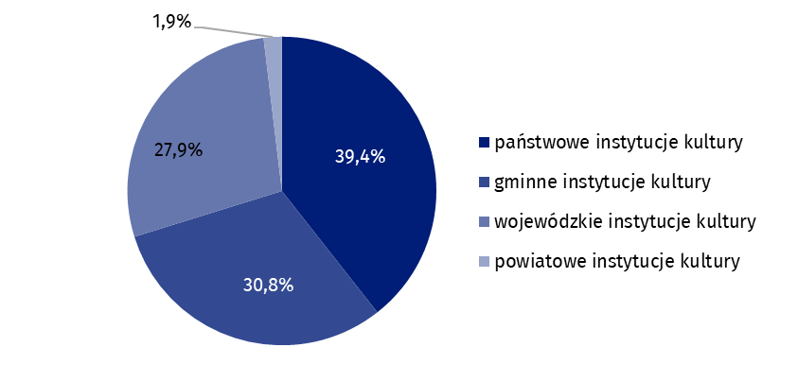
Wykres 1. Nakłady inwestycyjne instytucji kultury według form prawnych w 1. półroczu 2025 r.
W 1. półroczu 2025 r. nakłady poniesione przez instytucje kultury na wartości niematerialne i prawne zwiększyły się o 67,3% w porównaniu z analogicznym okresem poprzedniego roku i wyniosły 12,6 mln zł. Ponad 50% wszystkich nakładów na wartości niematerialne i prawne pochodziło od instytucji z województwa mazowieckiego.

Tablica 2. Przychody ogółem i koszty ogółem instytucji kultury według wybranych działów i klas PKD 2007 w 1. półroczu 2025 r.
Wyszczególnienie | Liczba instytucji kultury | Przychody ogółem | Koszty  ogółem
Wyszczególnienie | Liczba instytucji kultury | w mln zł
Ogółem | 4 711 | 8 900,5 | 8 191,5
własność jednostek samorządowych | 4 635 | 7 329,0 | 6 794,7
własność państwowa | 76 | 1 571,5 | 1 396,8
w tym:
działalność twórcza związana z kulturą i rozrywką | 2 342 | 5 429,2 | 4 996,8
w tym:
działalność związana z wystawianiem przedstawień artystycznych | 152 | 1 665,1 | 1 588,4
działalność obiektów kulturalnych | 2 181 | 3 663,9 | 3 332,5
działalność bibliotek, archiwów, muzeów oraz pozostała działalność związana z kulturą | 2 363 | 3 368,5 | 3 099,9
w tym:
działalność bibliotek i archiwów | 1 959 | 1 441,2 | 1 342,8
działalność muzeów | 396 | 1 878,8 | 1 710,2
Dane prezentowane w tym opracowaniu zostały przygotowane na podstawie formularza o symbolu F-01/dk Kwartalne sprawozdanie o finansach instytucji kultury. Informacje na temat metodologii badania znajdują się w Zeszycie metodologicznym – Statystyka kultury.
Największy udział w przychodach ogółem instytucji kultury miały przychody podmiotów prowadzących działalność obiektów kulturalnych – 41,2%
W przypadku cytowania danych Głównego Urzędu Statystycznego prosimy o zamieszczenie informacji: „Źródło danych GUS”, a w przypadku publikowania obliczeń dokonanych na danych opublikowanych przez GUS prosimy o zamieszczenie informacji: „Opracowanie własne na podstawie danych GUS”.

Opracowanie merytoryczne:  Urząd Statystyczny w Krakowie  Dyrektor Agnieszka Szlubowska  Tel: 12 420 40 50 | Rozpowszechnianie:  Wydział Współpracy z Mediami  Tel. komórkowy: 695 255 032  Tel. stacjonarne: 22 608 38 04, 22 449 41 45,  22 608 30 09  e-mail: obslugaprasowa@stat.gov.pl

stat.gov.pl

@GUS_STAT

@GlownyUrzadStatystyczny

gus_stat

glownyurzadstatystycznygus

glownyurzadstatystyczny
Powiązane opracowania
Wyniki finansowe instytucji kultury w 1 kwartale 2025 r. (dane wstępne)
Zeszyt metodologiczny – Statystyka kultury
Ważniejsze pojęcia dostępne w słowniku
Przychody ogółem
Koszty ogółem
Wynik finansowy brutto
Wynik finansowy netto
Nakłady inwestycyjne
Nakłady na wartości niematerialne i prawne
Instytucja kultury

